

**Об утверждении регламентов государственных услуг в сфере фармацевтической деятельности**

***Утративший силу***

Постановление Атырауского областного акимата от 23 октября 2015 года № 325. Зарегистрировано Департаментом юстиции Атырауской области 25 ноября 2015 года № 3354. Утратило силу постановлением акимата Атырауской области от 25 декабря 2019 года № 304 (вводится в действие по истечении десяти календарных дней после дня его первого официального опубликования)

      Сноска. Утратило силу постановлением акимата Атырауской области от 25.12.2019 № 304 (вводится в действие по истечении десяти календарных дней после дня его первого официального опубликования).

      В соответствии с пунктом 3 статьи 16 Закона Республики Казахстан от 15 апреля 2013 года "О государственных услугах" акимат Атырауской области **ПОСТАНОВЛЯЕТ:**

      1. Утвердить:

      1) регламент государственной услуги "Выдача лицензии на фармацевтическую деятельность" согласно приложению 1 к настоящему постановлению;

      2) регламент государственной услуги "Выдача лицензии на осуществление деятельности в сфере оборота наркотических средств, психотропных веществ и прекурсоров в области здравоохранения" согласно приложению 2 к настоящему постановлению;

      3) исключен постановлением акимата Атырауской области от 10.11.2017 № 302.

      2. Признать утратившими силу постановления акимата Атырауской области от 20 марта 2014 года № 81 "Об утверждении регламентов государственных услуг в области здравоохранения" (зарегистрировано в реестре государственной регистрации нормативных правовых актов № 2899, опубликовано 5 июня 2014 года в газете "Прикаспийская коммуна") и от 29 августа 2014 года № 257 "О внесении изменений и дополнений в постановление акимата Атырауской области от 20 марта 2014 года № 81 "Об утверждении регламентов государственных услуг в области здравоохранения" (зарегистрировано в реестре государственной регистрации нормативных правовых актов № 3003, опубликовано 16 октября 2014 года в газете "Прикаспийская коммуна").

      3. Контроль за исполнением настоящего постановления возложить на Мукан Ш.Ж. – заместителя акима Атырауской области.

      4. Настоящее постановление вступает в силу со дня государственной регистрации в органах юстиции и вводится в действие по истечении десяти календарных дней после дня его первого официального опубликования.

|  |  |
| --- | --- |
| *Исполняющий обязанности акима области* | *Г. Дюсембаев* |

|  |  |
| --- | --- |
|  | Приложение 1 к постановлению акимата Атырауской области от "23" октября 2015 года № 325  Утвержден постановлением акимата Атырауской области от "23" октября 2015 года № 325 |

**Регламент государственной услуги "Выдача лицензии на фармацевтическую деятельность"**  
**1. Общие положения**

      1. Государственная услуга "Выдача лицензии на фармацевтическую деятельность" (далее – государственная услуга) оказывается местным исполнительным органом области - государственным учреждением "Управление здравоохранения Атырауской области" (далее - услугодатель).

      Прием заявления и выдача результата оказания государственной услуги осуществляются через:

      1) канцелярию услугодателя;

      2) веб-портал "электронного правительства" www.egov.kz, www.elicense.kz (далее – портал).

      2. Форма оказания государственной услуги: электронная (частично автоматизированная) и (или) бумажная.

      3. Результатом оказания государственной услуги – лицензия, переоформленная лицензия, дубликат лицензии на фармацевтическую деятельность.

      Форма предоставления результата оказания государственной услуги: электронная.

      На портале результат оказания государственной услуги в оказании государственной услуги направляется в "личный кабинет" услугополучателя в форме электронного документа, подписанного электронной цифровой подписью (далее - ЭЦП) уполномоченного лица услугодателя.

      В случае обращения услугополучателя за получением лицензии на бумажном носителе, результат оказания государственной услуги оформляется в электронной форме, распечатывается и заверяется печатью и подписью руководителя услугодателя.

**2. Описание порядка действий структурных подразделений (работников) услугодателя в процессе оказания государственной услуги**

      4. Основанием для начала процедуры (действия) по оказанию государственной услуги является заявление по форме согласно приложениям 1 и 2 к Стандарту государственной услуги "Выдача лицензии на фармацевтическую деятельность", утвержденного приказом Министра здравоохранения и социального развития Республики Казахстан от 28 апреля 2015 года № 293 "Об утверждении стандартов государственных услуг в сфере фармацевтической деятельности" (зарегистрирован в Реестре государственной регистрации нормативных правовых актов № 11338) (далее - Стандарт).

      5. Содержание каждой процедуры (действия) входящей в состав процесса оказания государственной услуги, длительность его выполнения:

      1) работник канцелярии услугодателя принимает документы, вносит заявление в единую систему электронного документооборота и передает руководителю услугодателя – не более 15 (пятнадцати) минут;

      2) руководитель услугодателя направляет заявление услугополучателя специалисту по лицензированию услугодателя для рассмотрения пакета документов - не более 15 (пятнадцати) минут;

      3) специалист по лицензированию услугодателя проверяет полноту документов:

      вводит логин и пароль (авторизуется) в информационную систему государственной базы данных "Е-лицензирование" (далее - ИС ГБД "Е-лицензирование");

      вводит запрос в шлюз "электронного правительства";

      заполняет формы запроса в части отметки о наличии документов в бумажной форме, сканирует необходимые документы, предоставленные услугополучателем и прикрепляет их к форме запроса;

      регистрирует запрос и обрабатывает государственную услугу в ИС ГБД "Е-лицензирование";

      проверяет соответствия услугополучателя квалификационным требованиям и основаниям для выдачи лицензии в соответствии с пунктом 9 Стандарта;

      формирует сообщения об отказе в запрашиваемой государственной услуге в связи с имеющимися нарушениями в данных услугополучателя в ИС ГБД "Е-лицензирование";

      формирует результат государственной услуги в ИС ГБД "Е-лицензирование" и передает руководителю услугодателя для подписания: при выдаче лицензии и (или) приложения к лицензии - не позднее 14 (четырнадцати) рабочих дней, при переоформлении лицензии и (или) приложения к лицензии - не позднее 2 (двух) рабочих дней, при выдаче дубликата лицензии - не позднее 1 (одного) рабочего дня;

      в случае предоставления неполного пакета документов подготавливает мотивированный ответ об отказе и передает руководителю услугодателя для подписания – в течение 1 (одного) рабочего дня.

      4) руководитель услугодателя подписывает результат государственной услуги или мотивированный ответ об отказе и передает работнику канцелярии услугодателя – не более 15 (пятнадцати) минут;

      5) работник канцелярии услугодателя выдает результат государственной услуги или мотивированный ответ об отказе услугополучателю в течении 1 (одного) рабочего дня.

**3. Описание порядка взаимодействия структурных подразделений (работников) услугодателя в процессе оказания государственной услуги**

      6. В процессе оказания государственной услуги задействованы следующие структурно-функциональные единицы (далее – СФЕ):

      работник канцелярии услугодателя;

      руководитель услугодателя;

      специалист по лицензированию услугодателя.

      7. Описание последовательности процедур (действие) между структурными подразделениями (работниками) с указанием длительности каждой процедуры (действия) приведено в приложении 1, справочник бизнес-процессов оказания государственной услуги "Выдача лицензии на фармацевтическую деятельность" в приложении 2 к настоящему Регламенту.

**4. Описание порядка взаимодействия с Государственной корпорацией населения и (или) иными услугодателями, а также порядка использования информационных систем в процессе оказания государственной услуги**

      8. Пошаговые действия и решения через портал (диаграмма функционального взаимодействия при оказании государственной услуги через портал приведена в приложении 3 к настоящему Регламенту):

      1) услугополучатель осуществляет регистрацию на портале с помощью своего регистрационного свидетельства ЭЦП, которое прикреплено услугополучателем в интернет-браузер компьютера (осуществляется для незарегистрированных услугополучателей на портале);

      2) процесс 1 - прикрепление услугополучателем регистрационного свидетельства ЭЦП в интернет-браузер компьютера, введение услугополучателем пароля (процесс авторизации) на портале для получения государственной услуги;

      3) условие 1 - проверка на портале подлинности данных о зарегистрированном услугополучателе через индивидуальный идентификационный номер (далее - ИИН) и пароль;

      4) процесс 2 - формирование порталом сообщения об отказе в авторизации в связи с имеющимися нарушениями в данных услугополучателя;

      5) процесс 3 - выбор услугополучателем государственной услуги, указанной в настоящем Регламенте, заполнение услугополучателем формы запроса (ввод данных) с прикреплением необходимых документов в электронном виде;

      6) процесс 4 - оплата услуги через платежный шлюз "электронного правительства" (далее – ПШЭП), а затем эта информация поступает в ИС ГБД "Е-лицензирование";

      7) условие 2 - проверка в ИС ГБД "Е-лицензирование" факта оплаты за оказание государственной услуги;

      8) процесс 5 - формирование сообщения об отказе в запрашиваемой государственной услуге в связи с отсутствием оплаты за оказание государственной услуги в ИС ГБД "Е-лицензирование";

      9) процесс 6 - выбор услугополучателем регистрационного свидетельства ЭЦП для удостоверения (подписания) запроса;

      10) условие 3 - проверка на портале срока действия регистрационного свидетельства ЭЦП и отсутствия в списке отозванных (аннулированных) регистрационных свидетельств, а также соответствия идентификационных данных между ИИН, указанных в запросе и в регистрационном свидетельстве ЭЦП;

      11) процесс 7 - формирование сообщения об отказе в запрашиваемой государственной услуге в связи с не подтверждением подлинности ЭЦП услугополучателя;

      12) процесс 8 - удостоверение (подписание) посредством ЭЦП услугополучателя заполненной формы запроса (введенных данных) и прикрепленных к нему документов (в электронном виде) на оказание государственной услуги;

      13) процесс 9 - регистрация электронного документа (запроса услугополучателя) и обработка запроса в ИС ГБД "Е-лицензирование";

      14) условие 4 - проверка услугодателем соответствия услугополучателя квалификационным требованиям и основаниям для выдачи лицензии;

      15) процесс 10 - формирование сообщения об отказе в запрашиваемой государственной услуге в связи с имеющимися нарушениями в данных услугополучателя в ИС ГБД "Е-лицензирование";

      16) процесс 11 - получение услугополучателем результата государственной услуги, сформированной порталом. Электронный документ формируется с использованием ЭЦП уполномоченного лица услугодателя.

|  |  |
| --- | --- |
|  | Приложение 1 к регламенту государственной услуги "Выдача лицензии на фармацевтическую деятельность" |

**Описание последовательности процедур (действие) между структурными подразделениями (работниками) с указанием длительности каждой процедуры (действия) по оказанию государственной услуги**

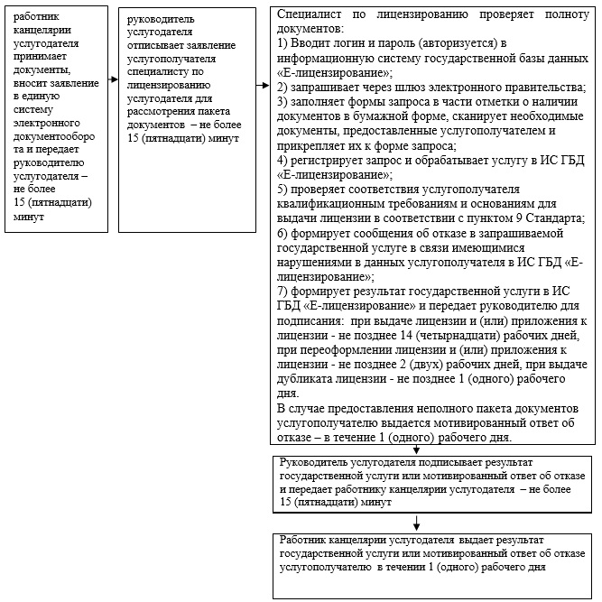

|  |  |
| --- | --- |
|  | Приложение 2 к регламенту государственной услуги "Выдача лицензии на фармацевтическую деятельность" |

**Справочник бизнес-процессов оказания государственной услуги "Выдача лицензии на фармацевтическую деятельность"**

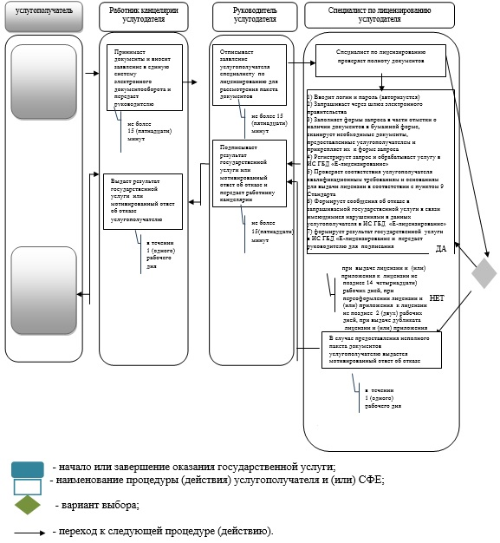

|  |  |
| --- | --- |
|  | Приложение 3 к регламенту государственной услуги "Выдача лицензии на фармацевтическую деятельность" |

**Диаграмма функционального взаимодействия при оказании государственной услуги через портал**

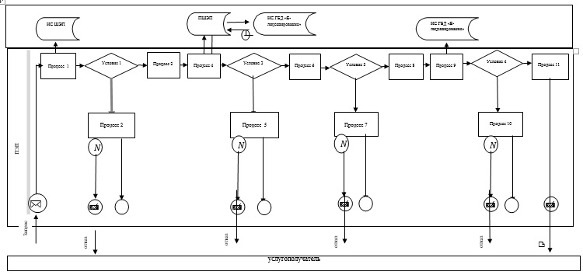

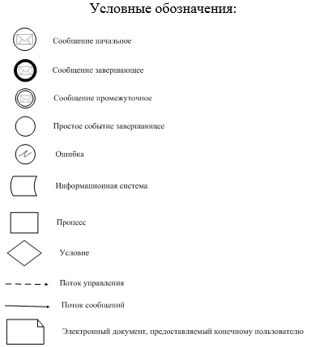

|  |  |
| --- | --- |
|  | Приложение 2 к постановлению акимата Атырауской области от "23" октября 2015 года № 325  Утвержден постановлением акимата Атырауской области от "23" октября 2015 года № 325 |

**Регламент государственной услуги "Выдача лицензии на осуществление деятельности в сфере оборота наркотических средств, психотропных веществ и прекурсоров в области здравоохранения"**  
**1. Общие положения**

      1. Государственная услуга "Выдача лицензии на осуществление деятельности в сфере оборота наркотических средств, психотропных веществ и прекурсоров в области здравоохранения" (далее – государственная услуга) оказывается некоммерческим акционерным обществом "Государственная корпорация "Правительство для граждан" (далее – Государственная корпорация), местным исполнительным органом области – государственное учреждение "Управление здравоохранения Атырауской области" (далее - услугодатель).

      Прием заявления и выдача результата оказания государственной услуги осуществляются через:

      1) канцелярию услугодателя;

      2) веб-портал "электронного правительства" www.egov.kz, www.elicense.kz (далее – портал);

      3) Некоммерческое акционерное общество "Государственная корпорация "Правительство для граждан" (далее - Государственная корпорация).

      2. Форма оказания государственной услуги: электронная (частично автоматизированная) и (или) бумажная.

      3. Результатом оказания государственной услуги – лицензия, переоформленная лицензия, дубликат лицензии на деятельность, связанную с оборотом наркотических средств, психотропных веществ и прекурсоров в области здравоохранения.

      Форма предоставления результата оказания государственной услуги: электронная.

      На портале результат оказания государственной услуги в оказании государственной услуги направляется в "личный кабинет" услугополучателя в форме электронного документа, подписанного электронной цифровой подписью (далее - ЭЦП) уполномоченного лица услугодателя.

      В случае обращения услугополучателя за получением лицензии на бумажном носителе, результат оказания государственной услуги оформляется в электронной форме, распечатывается и заверяется печатью и подписью руководителя услугодателя.

**2. Описание порядка действий структурных подразделений (работников) услугодателя в процессе оказания государственной услуги**

      4. Основанием для начала процедуры (действия) по оказанию государственной услуги является заявление, по форме согласно приложению 1 к стандарту государственной услуги "Выдача лицензии на осуществление деятельности в сфере оборота наркотических средств, психотропных веществ и прекурсоров в области здравоохранения", утвержденного приказом Министра здравоохранения и социального развития Республики Казахстан от 28 апреля 2015 года № 293 "Об утверждении стандартов государственных услуг в сфере фармацевтической деятельности" (зарегистрирован в Реестре государственной регистрации нормативных правовых актов № 11338) (далее - Стандарт).

      5. Содержание каждой процедуры (действия) входящей в состав процесса оказания государственной услуги, длительность его выполнения:

      1) работник канцелярии услугодателя принимает документы, вносит заявление в единую систему электронного документооборота и передает руководителю услугодателя – не более 15 (пятнадцати) минут;

      2) руководитель услугодателя отписывает заявление услугополучателя специалисту по лицензированию услугодателя для рассмотрения пакета документов - не более 15 (пятнадцати) минут;

      3) специалист по лицензированию услугодателя проверяет полноту документов:

      вводит логин и пароль (авторизуется) в информационную систему государственной базы данных "Е-лицензирование" (далее - ИС ГБД "Е-лицензирование");

      вводит запрос в шлюз "электронного правительства";

      заполняет формы запроса в части отметки о наличии документов в бумажной форме, сканирует необходимые документы, предоставленные услугополучателем и прикрепляет их к форме запроса;

      регистрирует запрос и обрабатывает государственную услугу в ИС ГБД "Е-лицензирование";

      проверяет соответствия услугополучателя квалификационным требованиям и основаниям для выдачи лицензии в соответствии с пунктом 9 Стандарта;

      формирует сообщения об отказе в запрашиваемой государственной услуге в связи с имеющимися нарушениями в данных услугополучателя в ИС ГБД "Е-лицензирование";

      формирует результат государственной услуги в ИС ГБД "Е-лицензирование": при выдаче лицензии и (или) приложения к лицензии - не позднее 14 (четырнадцати) рабочих дней, при переоформлении лицензии и (или) приложения к лицензии - не позднее 2 (двух) рабочих дней, при выдаче дубликата лицензии - не позднее 1 (одного) рабочего дня;

      в случае предоставления неполного пакета документов подготавливает мотивированный ответ об отказе и передает руководителю для подписания – в течении 1 (одного) рабочего дня.

      4) руководитель услугодателя подписывает результат государственной услуги или мотивированный ответ об отказе и передает работнику канцелярии услугодателя – не более 15 (пятнадцати) минут;

      5) работник канцелярии услугодателя выдает результат государственной услуги или мотивированный ответ об отказе услугополучателю или передает курьеру Государственной корпорации 1 (одного) рабочего дня.

**3. Описание порядка взаимодействия структурных подразделений (работников) услугодателя в процессе оказания государственной услуги**

      6. В процессе оказания государственной услуги задействованы следующие структурно-функциональные единицы (далее – СФЕ):

      работник канцелярии услугодателя;

      руководитель услугодателя;

      специалист по лицензированию услугодателя.

      7. Описание последовательности процедур (действие) между структурными подразделениями (работниками) с указанием длительности каждой процедуры (действия) приведено в приложении 1, справочник бизнес-процессов оказания государственной услуги "Выдача лицензии на осуществление деятельности в сфере оборота наркотических средств, психотропных веществ и прекурсоров в области здравоохранения" в приложении 2 к настоящему Регламенту.

**4. Описание порядка взаимодействия с Государственной корпорацией и (или) иными услугодателями, а также порядка использования информационных систем в процессе оказания государственной услуги**

      8. Описание функционального взаимодействия при оказании государственной услуги через Государственную корпорацию (диаграмма № 1 функционального взаимодействия при оказании государственной услуги приведена в приложении 3 к настоящему Регламенту):

      1) процесс 1 – работник Государственной корпорации принимает от услугополучателя необходимые документы, указанные в пункте 9 Стандарта, в случае предоставления неполного пакета документов отказывает в приеме и выдает расписку по форме согласно приложению 2 к Стандарту в течении 15 (пятнадцати) минут;

      2) процесс 2 – если документы полные, работник Государственной корпорации регистрирует документы и выдает расписку услугополучателю о приеме соответствующих документов с указанием:

      номера и даты приема документов;

      вида запрашиваемой государственной услуги;

      количества и названий приложенных документов;

      даты (времени) и места выдачи документов;

      фамилии, имени, отчества инспектора Государственной корпорации, принявшего заявление на оформление документов (максимально допустимое время обслуживания услугополучателя в день обращения - не более 15 (пятнадцати) минут);

      3) процесс 3 - инспектор Государственной корпорации передает документы в накопительный сектор в течении 30 (тридцати) минут;

      4) условие 1 - накопительный сектор собирает документы, составляет реестр и передает услугодателю через курьера Государственной корпорации в течении 1 (одного) рабочего дня;

      5) процесс 4 - курьер Государственной корпорации передает документы в канцелярию услугодателя в течении 15 (пятнадцати) минут;

      6) процесс 5 – содержание каждой процедуры (действия) услугодателя приведены в пункте 5 настоящего Регламента;

      7) процесс 6 - канцелярия услугодателя передает результат государственной услуги курьеру Государственной корпорации в течении 1 (одного) рабочего дня;

      8) процесс 7 - курьер Государственной корпорации передает результат государственной услуги в накопительный сектор в течении 15 (пятнадцати) минут;

      9) процесс 8 - накопительный сектор передает результат государственной услуги инспектору Государственной корпорации в течении 15 (пятнадцати) минут для выдачи услугополучателю;

      10) процесс 9 - инспектор выдает результат государственной услуги услугополучателю (максимально допустимое время ожидания в очереди при получении результата государственной услуги – не более 15 (пятнадцати) минут).

      9. Пошаговые действия и решения через портал (диаграмма № 2 функционального взаимодействия при оказании государственной услуги через портал приведена в приложении 3 к настоящему Регламенту):

      1) услугополучатель осуществляет регистрацию на портале с помощью своего регистрационного свидетельства ЭЦП, которое прикреплено услугополучателем в интернет-браузер компьютера (осуществляется для незарегистрированных услугополучателей на портале);

      2) процесс 1 - прикрепление услугополучателем регистрационного свидетельства ЭЦП в интернет-браузер компьютера, введение услугополучателем пароля (процесс авторизации) на портале для получения государственной услуги;

      3) условие 1 - проверка на портале подлинности данных о зарегистрированном услугополучателе через индивидуальный идентификационный номер (далее - ИИН) и пароль;

      4) процесс 2 - формирование порталом сообщения об отказе в авторизации в связи с имеющимися нарушениями в данных услугополучателя;

      5) процесс 3 - выбор услугополучателем государственной услуги, указанной в настоящем Регламенте, заполнение услугополучателем формы запроса (ввод данных) с прикреплением необходимых документов в электронном виде;

      6) процесс 4 - оплата услуги через платежный шлюз "электронного правительства" (далее – ПШЭП), а затем эта информация поступает в ИС ГБД "Е-лицензирование";

      7) условие 2 - проверка в ИС ГБД "Е-лицензирование" факта оплаты за оказание государственной услуги;

      8) процесс 5 - формирование сообщения об отказе в запрашиваемой государственной услуге в связи с отсутствием оплаты за оказание государственной услуги в ИС ГБД "Е-лицензирование";

      9) процесс 6 - выбор услугополучателем регистрационного свидетельства ЭЦП для удостоверения (подписания) запроса;

      10) условие 3 - проверка на портале срока действия регистрационного свидетельства ЭЦП и отсутствия в списке отозванных (аннулированных) регистрационных свидетельств, а также соответствия идентификационных данных между ИИН, указанных в запросе и в регистрационном свидетельстве ЭЦП;

      11) процесс 7 - формирование сообщения об отказе в запрашиваемой государственной услуге в связи с не подтверждением подлинности ЭЦП услугополучателя;

      12) процесс 8 - удостоверение (подписание) посредством ЭЦП услугополучателя заполненной формы запроса (введенных данных) и прикрепленных к нему документов (в электронном виде) на оказание государственной услуги;

      13) процесс 9 - регистрация электронного документа (запроса услугополучателя) и обработка запроса в ИС ГБД "Е-лицензирование";

      14) условие 4 - проверка услугодателем соответствия услугополучателя квалификационным требованиям и основаниям для выдачи лицензии;

      15) процесс 10 - формирование сообщения об отказе в запрашиваемой государственной услуге в связи с имеющимися нарушениями в данных услугополучателя в ИС ГБД "Е-лицензирование";

      16) процесс 11 - получение услугополучателем результата государственной услуги, сформированного порталом. Электронный документ формируется с использованием ЭЦП уполномоченного лица услугодателя.

|  |  |
| --- | --- |
|  | Приложение 1 к регламенту государственной услуги "Выдача лицензии на осуществление деятельности в сфере оборота наркотических средств, психотропных веществ и прекурсоров в области здравоохранения" |

**Описание последовательности процедур (действие) между структурными подразделениями (работниками) с указанием длительности каждой процедуры (действия) по оказанию государственной услуги**

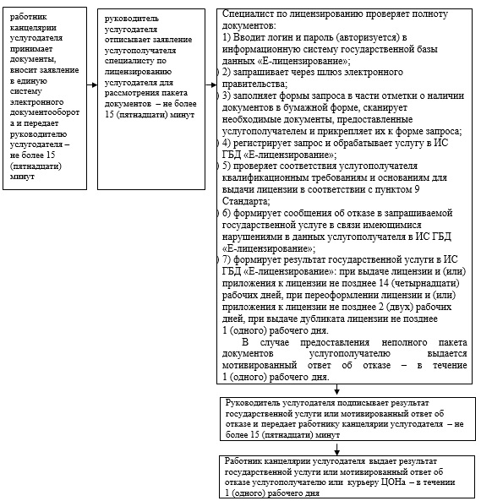

|  |  |
| --- | --- |
|  | Приложение 2 к регламенту государственной услуги "Выдача лицензии на осуществление деятельности в сфере оборота наркотических средств, психотропных веществ и прекурсоров в области здравоохранения" |

**Справочник бизнес-процессов оказания государственной услуги "Выдача лицензии на осуществление деятельности в сфере оборота наркотических средств, психотропных веществ и прекурсоров в области здравоохранения"**

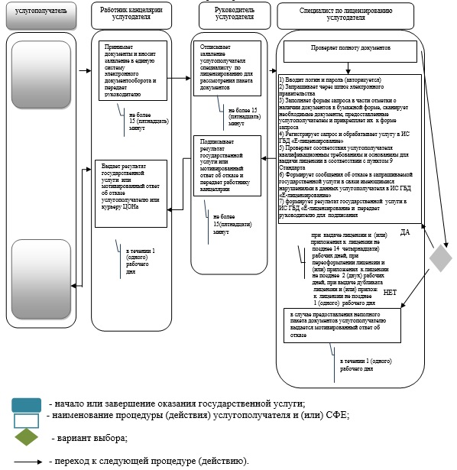

|  |  |
| --- | --- |
|  | Приложение 3 к регламенту государственной услуги "Выдача лицензии на осуществление деятельности в сфере оборота наркотических средств, психотропных веществ и прекурсоров в области здравоохранения" |

**Диаграмма № 1 функционального взаимодействия при оказании государственной услуги через Государственную корпорацию**

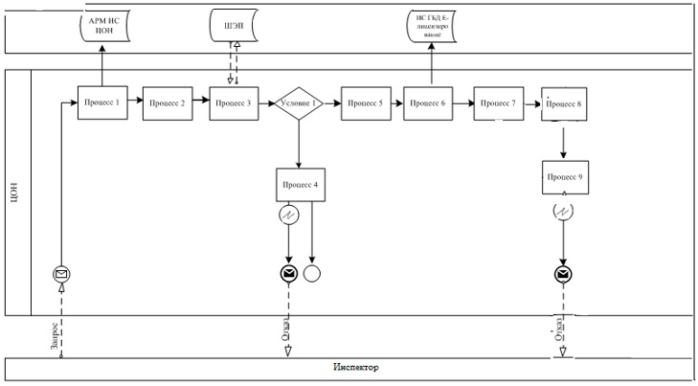

**Диаграмма № 2 функционального взаимодействия при оказании государственной услуги через портал**

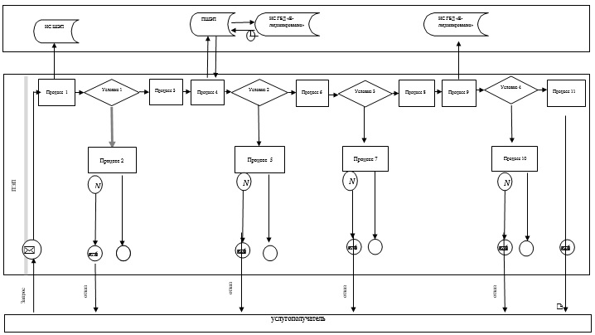

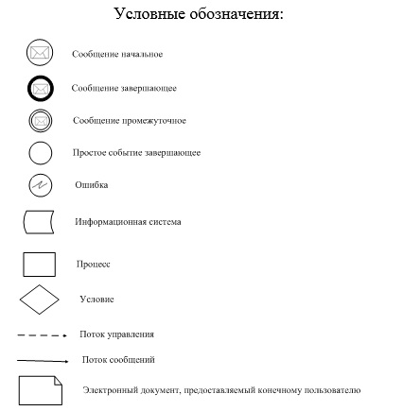

|  |  |
| --- | --- |
|  | Приложение 3 к постановлению акимата Атырауской области от "23" октября 2015 года № 325  Утвержден постановлением акимата Атырауской области от "23" октября 2015 года № 325 |

**Регламент государственной услуги "Аттестация специалистов с медицинским образованием для осуществления реализации лекарственных средств, изделий медицинского назначения в отдаленных от районного центра населенных пунктах через аптечные пункты в организациях здравоохранения, оказывающих первичную медико-санитарную, консультативно-диагностическую помощь, и передвижные аптечные пункты, в случае отсутствия специалиста с фармацевтическим образованием"**  
**1. Общие положения**

      1. Государственная услуга "Аттестация специалистов с медицинским образованием для осуществления реализации лекарственных средств, изделий медицинского назначения в отдаленных от районного центра населенных пунктах через аптечные пункты в организациях здравоохранения, оказывающих первичную медико-санитарную, консультативно-диагностическую помощь, и передвижные аптечные пункты, в случае отсутствия специалиста с фармацевтическим образованием" (далее – государственная услуга) оказывается местным исполнительным органом области - государственным учреждением "Управление здравоохранения Атырауской области" (далее - услугодатель).

      Прием заявления и выдача результата оказания государственной услуги осуществляются через:

      1) канцелярию услугодателя;

      2) веб-портал "электронного правительства" www.egov.kz, www.elicense.kz (далее – портал).

      2. Форма оказания государственной услуги: электронная (частично автоматизированная) и (или) бумажная.

      3. Результат оказания государственной услуги – аттестационный лист по форме согласно приложению 1 к стандарту государственной услуги "Аттестация специалистов с медицинским образованием для осуществления реализации лекарственных средств, изделий медицинского назначения в отдаленных от районного центра населенных пунктах через аптечные пункты в организациях здравоохранения, оказывающих первичную медико-санитарную, консультативно-диагностическую помощь, и передвижные аптечные пункты, в случае отсутствия специалиста с фармацевтическим образованием", утвержденного приказом Министра здравоохранения и социального развития Республики Казахстан от 28 апреля 2015 года № 293 "Об утверждении стандартов государственных в сфере фармацевтической деятельности" (зарегистрирован в Реестре государственной регистрации нормативных правовых актов № 11338) (далее - Стандарт).

      Форма предоставления результата оказания государственной услуги: электронная.

**2. Описание порядка действий структурных подразделений (работников) услугодателя в процессе оказания государственной услуги**

      4. Основанием для начала процедуры (действия) по оказанию государственной услуги является заявление, по форме согласно приложению 2 к Стандарту.

      5. Содержание каждой процедуры (действия) входящей в состав процесса оказания государственной услуги, длительность его выполнения:

      1) работник канцелярии услугодателя принимает документы, вносит заявление в единую систему электронного документооборота и передает руководителю услугодателя – не более 15 (пятнадцати) минут;

      2) руководитель услугодателя отписывает заявление услугополучателя специалисту по лицензированию услугодателя для организации работы аттестационной комиссии - не более 15 (пятнадцати) минут;

      3) специалист по лицензированию услугодателя проверяет полноту документов:

      вносит пакет документов услугополучателя на рассмотрение аттестационной комиссии, готовит протокол об итогах рассмотрения и передает протокол на утверждение руководителю услугодателя – в течении 10 (десяти) рабочих дней;

      в случае установления факта неполноты представленных документов в указанные сроки подготавливает письменный мотивированный ответ о прекращении рассмотрении заявления и передает руководителю услугодателя для подписания – в течение 1 (одного) рабочего дня.

      4) руководитель услугодателя утверждает протокол аттестационной комиссии и передает специалисту по лицензированию или подписывает мотивированный о прекращении рассмотрения заявления и передает работнику канцелярии услугодателя – в течении 3 (трех) рабочих дней;

      5) специалист по лицензированию вносит решение аттестационной комиссии в аттестационный лист аттестуемого лица и передает работнику канцелярии услугодателя – в течение 1 (одного) рабочего дня.

      6) работник канцелярии услугодателя выдает результат государственной услуги или мотивированный ответ о прекращении рассмотрения заявления услугополучателю в течении 4 (четырех) часов.

**3. Описание порядка взаимодействия структурных подразделений (работников) услугодателя в процессе оказания государственной услуги**

      6. В процессе оказания государственной услуги задействованы следующие структурно-функциональные единицы (далее – СФЕ):

      работник канцелярии услугодателя;

      руководитель услугодателя;

      специалист по лицензированию услугодателя.

      7. Описание последовательности процедур (действие) между структурными подразделениями (работниками) с указанием длительности каждой процедуры (действия) приведено в приложении 1, справочник бизнес-процессов оказания государственной услуги "Аттестация специалистов с медицинским образованием для осуществления реализации лекарственных средств, изделий медицинского назначения в отдаленных от районного центра населенных пунктах через аптечные пункты в организациях здравоохранения, оказывающих первичную медико-санитарную, консультативно-диагностическую помощь, и передвижные аптечные пункты, в случае отсутствия специалиста с фармацевтическим образованием" в приложении 2 к настоящему Регламенту.

**4. Описание порядка взаимодействия с Государственной корпорацией и (или) иными услугодателями, а также порядка использования информационных систем в процессе оказания государственной услуги**

      8. Пошаговые действия и решения через портал (диаграмма функционального взаимодействия при оказании государственной услуги через портал приведена в приложении 3 к настоящему Регламенту):

      1) услугополучатель осуществляет регистрацию на портале с помощью своего регистрационного свидетельства ЭЦП, которое прикреплено услугополучателем в интернет-браузер компьютера (осуществляется для незарегистрированных услугополучателей на портале);

      2) процесс 1 - прикрепление услугополучателем регистрационного свидетельства ЭЦП в интернет-браузер компьютера, введение услугополучателем пароля (процесс авторизации) на портале для получения государственной услуги;

      3) условие 1 - проверка на портале подлинности данных о зарегистрированном услугополучателе через индивидуальный идентификационный номер (далее - ИИН) и пароль;

      4) процесс 2 - формирование порталом сообщения об отказе в авторизации в связи с имеющимися нарушениями в данных услугополучателя;

      5) процесс 3 - выбор услугополучателем государственной услуги, указанной в настоящем Регламенте, заполнение услугополучателем формы запроса (ввод данных) с прикреплением необходимых документов в электронном виде;

      6) процесс 4 - формирование сообщения об отказе в запрашиваемой государственной услуге в связи с отсутствием оплаты за оказание государственной услуги в ИС ГБД "Е-лицензирование";

      7) процесс 5 - выбор услугополучателем регистрационного свидетельства ЭЦП для удостоверения (подписания) запроса;

      8) условие 2 - проверка на портале срока действия регистрационного свидетельства ЭЦП и отсутствия в списке отозванных (аннулированных) регистрационных свидетельств, а также соответствия идентификационных данных между ИИН, указанных в запросе и в регистрационном свидетельстве ЭЦП;

      9) процесс 6 - формирование сообщения об отказе в запрашиваемой государственной услуге в связи с не подтверждением подлинности ЭЦП услугополучателя;

      10) процесс 7 - удостоверение (подписание) посредством ЭЦП услугополучателя заполненной формы запроса (введенных данных) и прикрепленных к нему документов (в электронном виде) на оказание государственной услуги;

      11) процесс 8 - регистрация электронного документа (запроса услугополучателя) и обработка запроса в ИС ГБД "Е-лицензирование";

      12) условие 3 - проверка услугодателем соответствия услугополучателя квалификационным требованиям и основаниям для выдачи лицензии;

      13) процесс 9 - формирование сообщения об отказе в запрашиваемой государственной услуге в связи с имеющимися нарушениями в данных услугополучателя в ИС ГБД "Е-лицензирование";

      14) процесс 10 - получение услугополучателем результата государственной услуги, сформированного порталом. Электронный документ формируется с использованием ЭЦП уполномоченного лица услугодателя.

|  |  |
| --- | --- |
|  | Приложение 1 к регламенту государственной услуги "Аттестация специалистов с медицинским образованием для осуществления реализации лекарственных средств, изделий медицинского назначения в отдаленных от районного центра населенных пунктах через аптечные пункты в организациях здравоохранения, оказывающих первичную медико-санитарную, консультативно- диагностическую помощь, и передвижные аптечные пункты, в случае отсутствия специалиста с фармацевтическим образованием" |

**Описание последовательности процедур (действие) между структурными подразделениями (работниками) с указанием длительности каждой процедуры (действия) по оказанию государственной услуги**

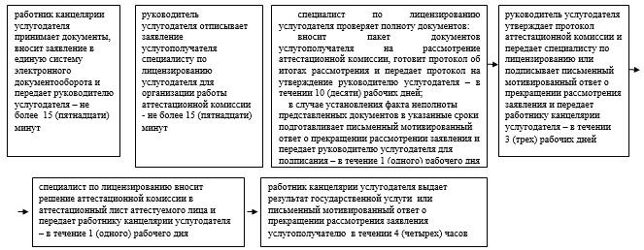

|  |  |
| --- | --- |
|  | Приложение 2 к регламенту государственной услуги "Аттестация специалистов с медицинским образованием для осуществления реализации лекарственных средств, изделий медицинского назначения в отдаленных от районного центра населенных пунктах через аптечные пункты в организациях здравоохранения, оказывающих первичную медико-санитарную, консультативно- диагностическую помощь, и передвижные аптечные пункты, в случае отсутствия специалиста с фармацевтическим образованием" |

**Справочник бизнес-процессов оказания государственной услуги "Аттестация специалистов с медицинским образованием для осуществления реализации лекарственных средств, изделий медицинского назначения в отдаленных от районного центра населенных пунктах через аптечные пункты в организациях здравоохранения, оказывающих первичную медико-санитарную, консультативно-диагностическую помощь, и передвижные аптечные пункты, в случае отсутствия специалиста с фармацевтическим образованием"**

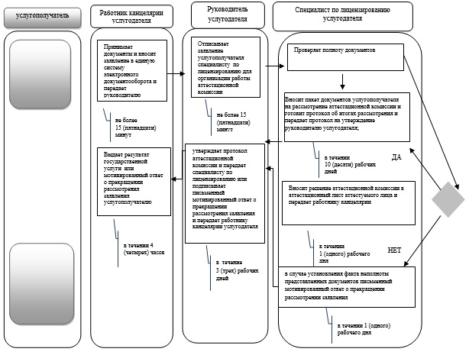

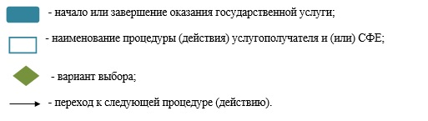

|  |  |
| --- | --- |
|  | Приложение 3 к регламенту государственной услуги "Аттестация специалистов с медицинским образованием для осуществления реализации лекарственных средств, изделий медицинского назначения в отдаленных от районного центра населенных пунктах через аптечные пункты в организациях здравоохранения, оказывающих первичную медико-санитарную, консультативно- диагностическую помощь, и передвижные аптечные пункты, в случае отсутствия специалиста с фармацевтическим образованием" |

**Диаграмма функционального взаимодействия при оказании государственной услуги через портал**

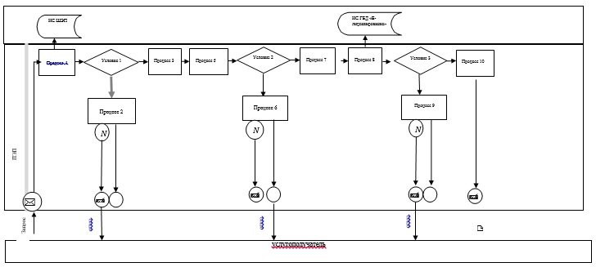

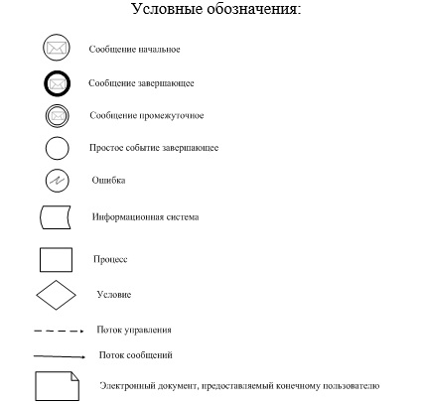

© 2012. РГП на ПХВ «Институт законодательства и правовой информации Республики Казахстан» Министерства юстиции Республики Казахстан